**EDUKASI TENTANG PERILAKU SEKS PRANIKAH**

**PADA MAHASISWA STIKES GARUDA**

**PUTIH JAMBI**

**KARYA TULIS ILMIAH**

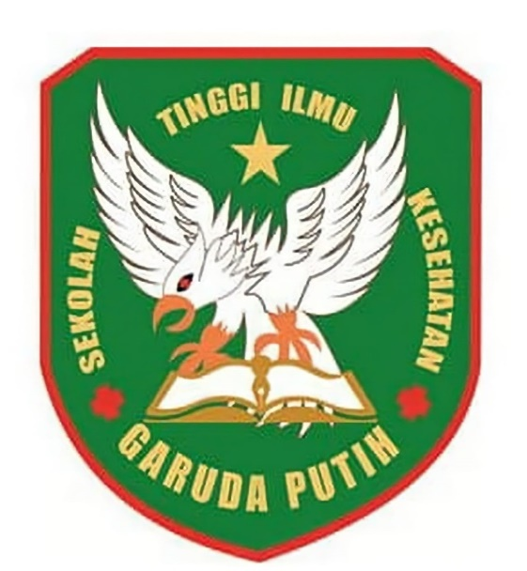

**DISUSUN OLEH :**

**RANY KIESWARA KOMBANG SIHONA**

**NIM : 40121221680**

**SEKOLAH TINGGI ILMU KESEHATAN GARUDA PUTIH**

**PROGRAM STUDI D-III KEPERAWATAN**

**TAHUN 2024**

**EDUKASI TENTANG PERILAKU SEKS PRANIKAH**

**PADA MAHASISWA STIKES GARUDA**

**PUTIH JAMBI**

**KARYA TULIS ILMIAH**

**Diajukan Sebagai Salah Satu Syarat Dalam Menyelesaikan Pendidikan Diploma DIII Keperawatan**

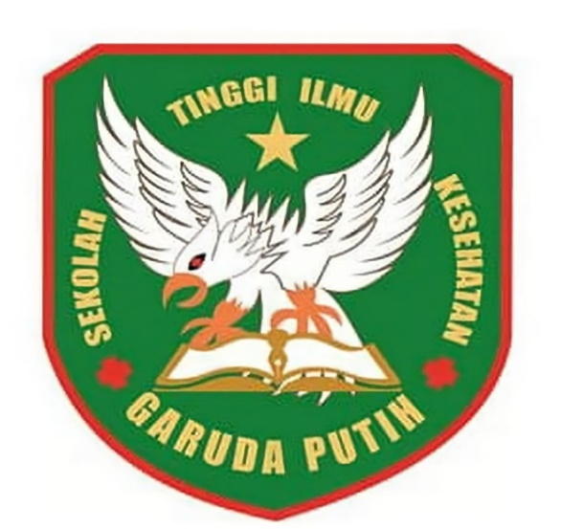

**DISUSUN OLEH :**

**RANY KIESWARA KOMBANG SIHONA**

**NIM : 40121221680**

**SEKOLAH TINGGI ILMU KESEHATAN GARUDA PUTIH**

**PROGRAM STUDI D-III KEPERAWATAN**

**TAHUN 2024**